Automòbil híbrid:
Un vehicle híbrid és un motor que funciona amb més d'una font d'energia. Són híbrids aquells automòbils que poden funcionar amb motors elèctrics i de combustió.
Avantatges i desavantatges dels cotxes híbrids:
El desavantatge més clar és el pes que han de suportar amb els dos sistemes, i les seves conseqüències. Els beneficis són les baixes emissions, el consum a ciutat i que podem continuar el trajecte si s’exhaureixen les bateries.
Més informació a : http://www.brico-taller.com/ca/ventajas-y-desventajas-de-los-coches-hibridos/
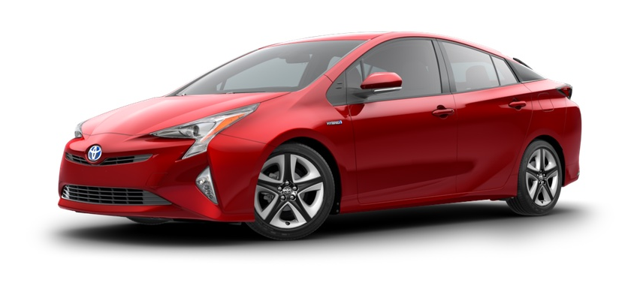
- Marca: Toyota
- Model: Toyota Prius
- Característiques:
- Generació: Prius+ 2015, té 4 generacions
- Número de portes: 5
- Número de places: 7
- Potència màxima: 136 CV
- Velocitat màxima: 165 km/h
- Acceleració de 0 a 100 km/h: 11.3 s
- Model del motor: 2ZR-FXE
- Posició del motor: transversalment
- Cilindrada -real-: 1798 cm3
- Número de cilindres: 4
- Número de vàlvules per cilindre: 4
- Combustible: Híbrid - Gasolina/electricitat

- Dades: El model Prius va ser el primer vehicle híbrid fabricat en sèrie al mercat Japonès el 1997. L’any 2000 el van llençar a altres mercats a nivell mundial.
Té 4 generacions:
- Primera Generació: 1997-2003
- Segona Generació: 2004-2009
- Tercera Generació: 2009-2015
- Quarta Generació: 2015-present

Automòbil elèctric:
Un vehicle elèctric és un vehicle que fa servir un o més motors elèctrics per desplaçar-se.
Inconvenients:
- Els vehicles elèctrics tenen molt poca autonomia.
- Necessiten molta estona per carregar-se.
- Hi ha pocs llocs de càrrega (actualment).
- Actualment utilitzen bastant la pila de liti que és molt difícil de reciclar.
- Actualment la energia elèctrica prové de fonts no gaire ecològiques, com és el cas de la energia nuclear.
- El seu preu és excessivament car.
- L'electricitat no és 100% ecològica, ja que desprén petites emissions de carboni.
- A part de les bateries liti existeixen unes altres bateries més fàcils de reciclar, però pesen massa per la poca energia que donaran al vehicle.
- Han d’arrossegar el pes addicional de les bateries i per a recarregar-los necessiten un temps prolongat.

Avantatges:
- No necessiten ni canvi de marxes ni embragatge, perquè tenen parell (capacitat del motor per a produir treball) des de la primera volta del propulsor.
- Els vehicles elèctric són més ecològics, per tant desprenen menys emissions de CO2 a l'atmosfera.
- Aquests vehicles també tenen més rendiment energètic que els de combustió, ja que aprofiten el 90% de la energia. La despesa per quilòmetre és mínima, i poden recuperar energia en la frenada o en la desacceleració.
- La estructura dels vehicles elèctrics és més simple que la dels de combustió, per tant, tindran menys avaries i un menor manteniment.
- Els vehicles elèctrics també són mecànicament més simples que els de combustió.
- Permet als països no exportadors de petroli no dependre dels països exportadors.
- El projecte ITER és un projecte que es comença a desenvolupar a França que tracta de una fusió nuclear d'Hidrogen creant Heli ( és un mètode molt més ecològic que el de la fissió nuclear).

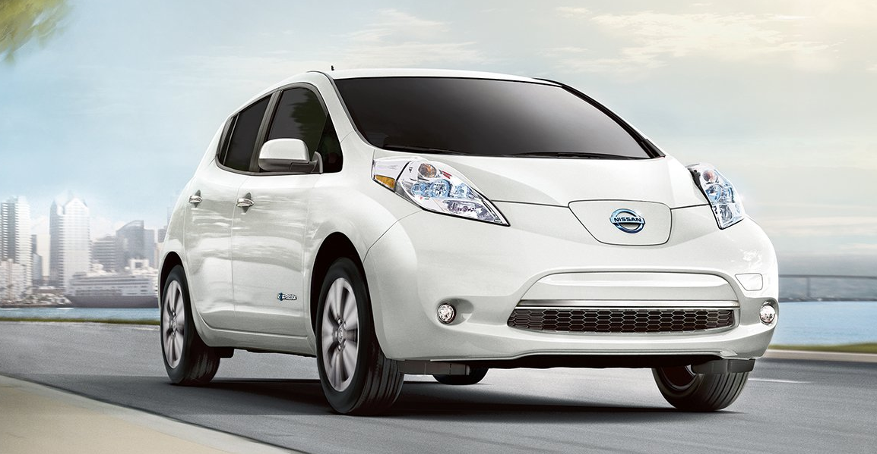
Nissan Leaf, el cotxe elèctric més venut del món.
- Marca: Nissan
- Model: Leaf
- Característiques:
- Dimensions, pes, capacitat:
- Llarg: 4455 mm
- Ample: 1770 mm
- Alt: 1550 mm
- Distància entre eixos: 2700 mm
- Capacitat de maleter: 330 L
- Pes en buit min/ max: 1.525/ 1.595 Kg
- Bateria:
- Tipus: Ions de liti laminada
- Capacitat (i capacitat útil): 24 kWh (21 kWh)
- Dues opcions de bateria; una de 24 kWh amb la qual pot recórrer fins a 199 km i una altra bateria de 30 kWh (disponible per a acabats Acenta i Tekna) amb la qual disposa d'un 26% més d'autonomia: fins a 250 km amb una sola càrrega.
- Tipus de carregador (Connector o endoll): Presa de càrrega ràpida 400A
- Temps que tarda en carregar-se al 100%: estandar 8h.
- Motor, prestacions i consum:
- Ubicació del motor: davantera transversal
- Potència màxima CV: 109 CV
- Potència màxima kW/ rpm: 80 kW/ rpm
- Velocitat màxima: 144 km/h
- Acceleració de 0 a 100 km/h: 11,5s
- Consum elèctric: 173 Wh/ km
- Cilindrada -real-:
- Número de cilindres:
- Número de vàlvules per cilindre:

- Dades: Va començar la seva comercialització en 2010 amb una versió capaç de realitzar 145km segons el cicle NEDC . Actualment ha tret al mercat dues generacions més amb quatre nivells d'acabat ( Visia, Visia +, Acenta i Tekna ).

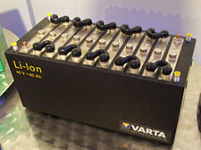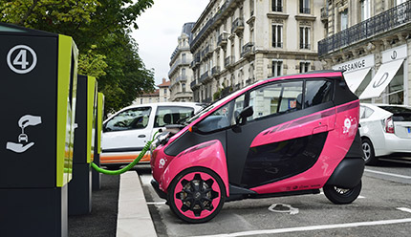
Aquí podem observar un cotxe elèctric agafant energia (carregant-se)
Les bateries d'ió liti són les que, generalment, fan servir els automòbils elèctrics.

Altres dades:
La història de l'automòbil es remunta a l'any 1769 amb la creació de vehicles propulsats amb màquina de vapor capaços de transportar passatgers. L'any 1806 es construeixen els primers cotxes propulsats amb motor de combustió interna que cremaven gas i no va ser fins al 1885 quan es perfeccionen els motors que utilitzaven gasolina o gasoil com a combustible. Els cotxes propulsats amb energia elèctrica van aparèixer cap al segle XX.
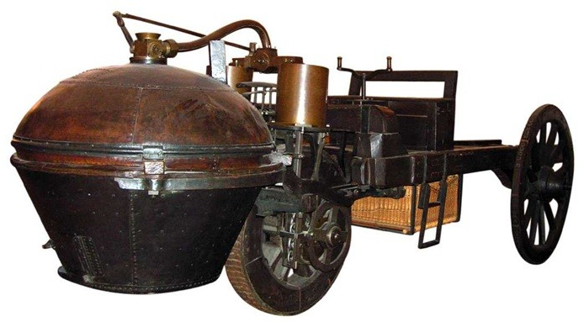
El Fardier, creat per l'inventor francès Nicholas-Joseph Cugnot el 1771 és un dels primers automòbils de vapor (per alguns considerat el primer cotxe).
https://ca.wikipedia.org/wiki/Hist%C3%B2ria_de_l'autom%C3%B2bil
El primer accident de cotxe del món:
https://www.youtube.com/watch?v=pLmsQk1Fuj4
Al 2015 es van vendre 1.034.232 cotxes a España.
Xina es el país del món en el que es venen més cotxes. Segons les dades de l’Organització Internacional de Fabricants d’Automòbils (OICA per al seu nom en francès Organisation Internationale des Constructeurs d’Automobiles), durant el segon trimestre del 2015, a Xina, es van vendre mes de 10 milions de cotxes.
Al resultat global de l’any (2015), Volkswagen va ser la marca que mes cotxes va vendre amb 88.300 unitats. En segon lloc va quedar Seat amb 77.529 unitats.
Tot basat en dades del 2015, informació extreta de:
http://www.elmundo.es/motor/2016/01/02/5686c3dc268e3e93478b45ac.html
http://www.lavanguardia.com/vangdata/20150918/54435331991/ranking-mundial-de-ventas-de-coches-por-paises.html

